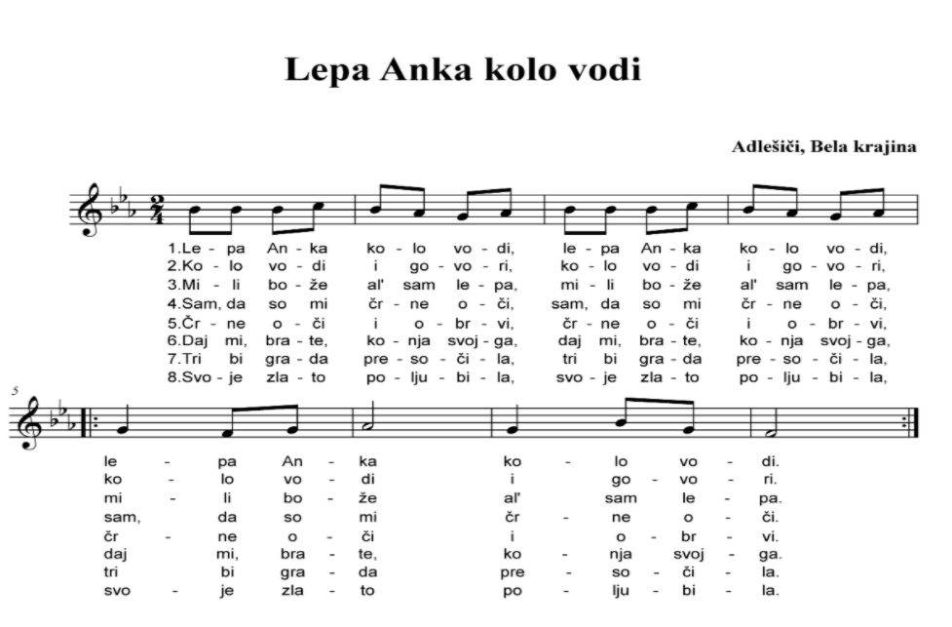
Vir: Pridobljeno na spletni strani http://muzikologija.ff.uni-lj.si/ptg/1/Pesmice1/Pesmice1.html, 18. 8. 2020.

